9 | 2024.08.07 | 제6조 직무발명 권리 승계 절차 개정  (발명진흥법 제13조 제1항 반영)) |  |  |  |  | 본부장 서선민  연구기획팀  팀장 김치형  담당 전승병
8 | 2023.10.16 | 회사 명칭 수정 (㈜센트랄 → CTR)  제5조 지식재산권 및 정보보호 추가  제 30조 선행기술조사 업무 현실화 반영  용어 통일 및 오자 수정 |  |  |  |  | 본부장 서선민  연구기획팀  팀장 정원석  담당 김동욱
7 | 2022.05.25 | 제35조 위원회의 구성, 제36조 위원회의 임무  상세 기술  제 8장 직무발명 관련 분쟁의 조정 추가 등 |  |  |  |  | 본부장 서선민  연구기획팀  팀장 정원석  담당 김동욱
6 | 2022.01.12 | 제5조 권리의 승계, 승계절차 상세 기술  제 11조, 18조 업무절차 구체화  제 26조 ~ 28조 타 업체와 공동출원 시 내용 명기  제 36조 위원회 임무 추가 기술 |  |  |  |  | 연구기획팀  팀장 정민우  담당 김동욱
5 | 2021.04.23 | 사내 규정 재정립 및 현실화 |  |  |  |  | 연구기획팀  팀장 정민우  담당 김동욱
4 | 2017.04.06 | 특허 보상금 기준 변경  오자 수정  평가서 최신본 반영 |  |  |  |  | 연구기획팀  차장 정민우  사원 김동욱
3 | 2016.05.31 | ㈜센트랄 및 관계사 내용 정리  해당 법령개정에 의한 문구 변경  용어 통일, 오자 수정, 서식 간소화, 서식 첨부  정부과제 실적을 위한 특허 출원, 등록 보상 규정 |  |  |  |  | 연구기획팀  상무 김영준  대리 강용우
2 | 2007.03.31 | 관리부서 및 승인권자 변경  심사 및 보상금(출원, 등록, 실적) 기준 변경  관련 서식 제(개)정
1 | 2004.07.31 | 규정 명칭 및 승인권자 변경  : 일반경영절차서 일반규정, 경영대리인 회장
0 | 1998.03.23 | 최 초 작 성
Rev. | 개정 일자 | 개정 내용 및 사유 |  |  |  |  | 비고
작  성  자 | 전승병  . . . |  | 팀  장 | 김치형 | 본  부  장 | 서선민  . . .

제 1 장 총 칙

제1조 (목적)
본 규정은 발명진흥법에 근거하여 CTR(이하 ‘회사’라고 한다)의 전직원에 대한 발명창안을 보호, 장려하여 직무에 관한 연구개발 및 창작의욕을 고취시키고 그에 따른 지식재산권을 합리적으로 관리 및 운영함을 목적으로 한다.

제 2조 (적용범위)
당사에 근무하는 전 직원을 대상으로 한다.

제3조 (용의의 정의)
이 규정에 사용하는 용어의 정의는 다음과 같다.
1. “발명”이란 특허법, 실용신안법 또는 디자인보호법에 따라 보호 대상이 되는 발명, 고안 및 창작을 말한다.
2. "직무발명"이라 함은 직원이 그 직무에 관하여 발명한 것이 성질상 회사의 업무범위에 속하고 그 발명을 하게 된 행위가 직원의 현재 또는 과거의 직무에 속하는 것을 말한다.
3. “개인발명”이란 직무발명 외의 발명으로 권리가 발명한 자에게 귀속되는 것을 말한다.
4. "발명자"라 함은 발명을 한 직원을 말한다.
5. "IDEA 제안”이란 신제품, 신기술, 신재료, 신공법, 신공정, 컴퓨터 프로그램 등과 관련한 제안을 말한다.
6. "지식재산권"이라 함은 특허권, 실용신안권, 디자인권 및 상표권 등의 산업재산권과 저작권, 신지식재산권 등을 총칭하는 권리로서 독점적 무체재산권(이하 “특허권”이라 한다)을 말한다.
7. “출원(등록)유보”란 회사가 직무발명에 대한 권리를 승계한 후 출원(등록)하지 아니하거나 출원(등록)을 포기 또는 취하하는 것을 말한다.
8. “지식재산권담당자”란 주관부서에 소속되어 지식재산권에 관한 기획·조사 및 관리 등의 업무를 수행하는 담당자를 말한다.
9. “이중출원”이란 동일한 기술내용을 특허출원과 실용신안등록출원을 동시에 출원할 수 있도록 허용한 것으로서, 심사 기간이 오래 걸리는 특허의 결정을 받기 전까지 실용신안등록출원으로 이중출원하여 조기에 실용신안권을 부여받아 활용할 수 있게 하는 것을 말한다.
10. “우선심사제도”란 일정한 요건을 갖춘 특허와 실용신안을 다른 출원보다 우선적으로 심사해주는 제도를 말한다.
11. “분할출원”이란 원 출원에 둘 이상의 발명이 포함된 경우 원출 원의 출원서에 최초로 첨부한 명세서 또는 도면에 기재된 사항의 범위에서 보정할 수 있는 것으로 거절결정등본을 받은 날로부터 30일 이내 또는 지식재산권 등록결정 등본을 받은 날로부터 3개월 이내에 그 일부를 별개의 출원으로 분할 한 것을 말한다.
이 때, 분할출원은 원 출원한 때에 출원한 것으로 본다.

제4조 (책임과 권한)
지식재산권에 대한 권한은 당사 전결규정에 의거하여 아래와 같이 정의한다.
지식재산권 출원에 대한 책임과 권한은 회사의 사업계획 및 전략을 총괄하는 담당 리더에게 있으며, 지식재산권 출원 품의 및 특허분석보고서에 대한 책임과 권한은 R&D 기능을 수행하는 조직장에게 있고, 그 외 기타 지식재산권에 대한 제반 사항의 책임과 권한은 R&D 기능을 수행하는 조직의 주무부서 팀장에게 있다.
지식재산권 담당자는 R&D 기능을 수행하는 조직의 주무부서에 소속하여 지식재산권의 출원/등록/유지, 지식재산권 평가 및 특허사무소와의 계약 체결/협업 등의 업무를 담당한다.

제5조 (지식재산권 및 정보보호)
- 회사는 모든 지식재산권을 존중하고, 기술/노하우의 이전 시 해당 권리를 보호해야 하며, 본 지침서를 참고하며 관련 법규를 준수 및 모니터링 해야 한다.
- 타사나 타인이 보유한 디자인, 기술, 저작물 및 정보는 반드시 사용 권한을 얻은 후 사용해야 하며, 무단 유출하지 않도록 주의해야 한다.
또한 라이선스를 받은 지식재산을 활용할 경우에도 라이선스 계약 상의 조건을 따라야 한다.
- 회사 차원에서 입수했거나 사용할 계획인 자료, 정보, 저작물 또는 기술에 대한 권리를
다른 제3자가 보유하고 있는지 선행기술조사 등을 통하여 사전에 검토해야 한다.

제6조 (권리의 승계)
- 직무발명은 회사가 그 권리를 승계한다. 다만, 회사가 그 권리를 승계할 필요 또는 가치가 없다고 인정할 때는 그러하지 아니한다.
- 직원이 한 직무발명이 제3자와 공동으로 한 것인 경우에는 그 발명자가 가지는 권리의 지분만을 승계한다.
- 권리 승계 절차
1) 발명자는 직무발명에 의한 IDEA 제안 시, IDEA 제안서 및 직무발명 신고서에 안내된
대로 직무발명의 모든 권리를 회사에 양도됨을 인지한 상태에서 출원을 진행한다.
2) 발명자가 IDEA 제안서를 작성하면, 제 10조의 평가 기준에 따라 직무발명보상금이
확정되고 지식재산권 담당자는 신고서가 제출된 날부터 4개월 이내에 평가결과와
함께 발명자에게 직무발명의 권리가 회사에 양도됨을 서면으로 안내한다. 직무발명 평가서에 근거하여 평가결과를 발명자에게 안내한다.
3) 이 때, 발명자는 평가 결과에 대해 이의사항이 있을 경우, 평가 결과 접수일 기준
30일 이내에 직무발명심의위원회를 소집하고 입증자료를 근거로 재심사를 요청/진
행한다.
4) 직무발명에 대한 권리는 발명자가 발명을 완성한 때로부터 회사에 자동 권리 승계되며, 직무발명에 대한 권리를 승계하지 않을 경우에만 발명이 완성할 시점으로부터 4개월 이내에 발명자에게 불승계 의사를 통지하도록 한다.
5) 보상기준은 34조(출원 보상)와 35조(등록 보상)의 기준을 따르며, 지신재산권 담당
자는 해당 년도의 건들을 집계하여 매년 1회(권고 : 12월) 보상금을 지급하며, 결재
완료된 문서를 통해 발명자에게 통보한다.

제7조 (발명자에 대한 보상)
회사는 제5조의 규정에 의하여 권리를 승계한 때에는 이 규정에서 정하는 바에 따라 보상금을 지급한다. 상세한 내용은 제 9장을 참고한다.

제8조 (주관부서)
회사 직무발명규정의 주관부서는 R&D 기능을 수행하는 조직의 주무부서(이하 "주관부서"라 한다.)로 한다.

제9조 (적용범위)
이 규정에 없는 규정은 제안제도운영 규정을 적용하고 제안제도운영 규정으로도 적용이 어려운 것은 발명진흥법의 입법정신을 벗어나서 까지 해석될 수 없다.

제 2 장 직무발명 신고 및 출원/등록 진행

* 직무발명 신고 및 출원/등록 전 과정은 #첨부1의 절차에 준하여 진행되며, 발명자와 특허사무소 간의 소통 과정에서도 #첨부1의 항목 순대로 작성하여 협의/소통하며 모든 과정은 지식재산권담당자를 참조로 하여 진행한다.

제10조 (발명 명세서[IDEA제안] 및 직무발명 신고서 작성, 설명회)
1. 발명을 한 직원은 그 발명의 내용을 첨부2의 IDEA 제안서 및 직무발명 신고서 양식에 맞춰 작성하고, 지식재산권 담당자를 참조로 넣고 특허사무소에 제출한다.
이 때, 발명자는 직무발명이 완성한 경우에 지체 없이 그 사실을 지식재산권 담당자에게
알려야 한다.
2. 첨부2 1Page의 IDEA제안서 작성 시, 선행기술조사 및 기술평가 부분을 필수로 작성해야 하며, 이 부분이 누락될 경우에는 평가 시 감점 요소가 된다.
3. 첨부2 2Page의 직무발명 신고서 작성 시, 지분율을 명기하며, 공동 발명자는 주 발명자를 포함, 실제 지식재산권 검토/수정/연차유지 판단 등 권리확보를 위해 집중적으로 참여할 수 있는 인원을 선정하되 3명을 초과 하지 않도록 권고한다.
4. 지식재산권 담당자는 접수받은 IDEA제안서 리뷰 및 발명자에게 설명회 일정이 제안 될 수 있도록 특허사무소와 조율한다.
5. 발명자는 특허사무소와 설명회 시, 발명의 내용에 대해 상세 설명하고 권리를 설정했으면 하는 부분에 대해 변리사에게 전달한다.
6. 발명자는 설명회 후 추가로 필요한 자료(도면, 추가설명 자료 등)가 있을 경우 특허사무소에 전달한다.

제11조 (특허사무소 및 지식재산권 담당자 평가)
1. 지식재산권 담당자는 설명회 내용을 토대로 특허사무소 IDEA평가를 독려하고 신규성/진보성에 의거한 평가 내용을 전달 받는다.
2. 지식재산권 담당자는 첨부3의 직무발명평가서 양식에 맞춰 특허사무소 평가 내용을 반영하고 IDEA제안서 및 관련 내용을 참고하여 객관적인 사실에 근거하여 직무발명 평가를 실시한다.
당사 지식재산권의 정확한 권리 확보와 비생산적 출원 등을 방지하기 위해 직무발명신고서상 발명자의 사전 선행기술조사와 발명자가 예상하는 수준에서의 기술평가 검토를 요구하고 있으며, 그 결과는 최종 출원여부를 결정하는 평가에 반영될 수 있다.
다만, 선행기술조사와 기술평가 부분은 발명자의 의견만 반영하지 않고, 전문 특허변리사 사무소의 검토결과를 함께 반영한다.
3. 지식재산권 담당자는 최종 국내 출원 여부를 특허사무소에 전달하고, 발명자에게 직무발명 평가서를 공유한다. 이 때, 3등급일 경우 출원이 취소된다.
4. 발명자는 평가 결과에 대해 이의사항이 있을 경우, 평가 결과 접수일 기준 30일 이내에 직무발명심의위원회를 소집하고 입증자료를 근거로 재심사를 요청/진행한다.
제 12조 (출원 명세서 작성 및 검토)
1. 지식재산권 담당자는 2등급 이상의 출원이 결정된 특허에 대해서 명세서 초안이 작성될 수 있도록 특허사무소에 안내하고, 특허사무소에서 초안이 완성되면 발명자에게 직접 검토요청이 전달 될 수 있도록 진행한다.
2. 발명자는 제안한 IDEA가 의도대로 명세서 청구항에 명기가 되었는지, 권리범위가 명확히 설정되었는지, 오탈자가 없는지 등에 대해 검토한다.
3. 발명자는 검토결과 수정사항이 있을 경우, 첨부4의 명세서 수정방법을 참고하여 수정요청사항을 반영하고(권고: 접수일 기준 5일 이내), 특허사무소에 전달한다.
만약 추가 수정사항이 없을 경우, 특허사무소에 출원 진행을 요청한다.
4. 지식재산권 담당자는 발명자가 요청 일정 대비 2차례 지연되면, 특허 출원 진행을 취소
함을 발명자와 특허사무소에 공유한다. 이 때, 발명자가 이의사항이 있을 경우 명확한
회신 일자와 함께 검토 내용을 피드백 해야 한다.

제 13조 (출원 완료)
지식재산권담당자는 특허사무소가 출원 진행 요청 받은 건에 대해 특허청에 출원을 신청하고, 출원이 완료되었을 경우 이 사실을 발명자와 지식재산권 담당자에게 전달 될 수 있도록 확인/안내 한다.

제 14조 (해외 출원여부 검토)
1. 발명자는 최종 등급이 “1등급”일 경우에 해당되며, 제13조 출원 완료 사실 통보를 받은 경우(권고: 출원 완료 통보 접수 후 1달 이내 회신), 첨부1의 10번 항목을 작성하여 지식재산권 담당자에게 회신한다.
2. 해외 출원 진행 시, 발명자는 첨부 6번의 해외 출원/등록/연차료 비용 가이드를 참고하여 진입 국가를 선정한다.

제 15조 (해외 출원 내부 보고)
1. 지식재산권 담당자는 제 14조에 의거하여 발명자가 해외출원을 희망할 경우, 관련 내용을 R&D 조직의 팀장 이상 급 회의를 통해 최종 진행 여부를 결정한다.
2. R&D 조직 외 타 본부의 경우, 소속 본부장 결재 및 R&D조직장, R&D조직의 기획 팀장 합의 결재를 통해 최종 진행한다.

제 16조 (출원 및 출원 보상금 지급)
1. 출원이 완료되면, 지식재산권 담당자는 출원 비용(수임료, 관납료)을 기한 내 결재 상신하고 자체 관리시트에 업데이트 한다.
2. 지식재산권 담당자는 해당 년도의 출원 건들을 집계하여 출원 보상금을 지급하고 이때 보상금은 매년 1회(권고: 12월) 지급이 가능하다. 지급 후 결재 완료된 문서를 통해 발명자에게 통보한다.
3. 이 때, 해외 출원의 경우 국내 출원과 동일한 IDEA로 판단하여 중복 지급하지 아니 한다.
4. 회사는 출원 유보시의 보상 법률에 따라 직무발명에 대한 권리 승계 후 출원을 포기
또는 취하하는 경우에도 종업원 등에게 정당한 보상을 해야 함. 이 경우 그 발명에 대한
보상액을 결정할 때에는 그 발명이 지식재산권으로 보호되었더라면 발명자가 받을 수 있었던 경제적 이익을 고려해야 함

제17조 (등록 거절 통보)
지식재산권 담당자는 등록이 거절되었을 경우, 특허사무소가 이 사실을 발명자와 지식재산권 담당자가 통보 받을 수 있도록 특허사무소에 안내/요청한다.

제18조 (의견보정서 초안 작성)
지식재산권 담당자는 등록 거절이 거절된 건에 대해, 첨부7의 “1. 특허 출원개요”와 “2. 특허사무소 의견” 부분을 작성하여 발명자에게 전달될 수 있도록 특허사무소에 안내/요청한다.

제19조 (의견보정서 검토 회신)
1. 발명자는 의견보정서 초안이 접수되면(권고: 접수일 기준 5일 이내 회신), 첨부 7의 “3. 발명자 검토내용” 부분을 작성하여 특허사무소에 회신한다.
2. 발명자 검토내용 작성 시, 명세서 수정방법을 참고하여 작성하고, 구체적인 명세서 수정이 어렵거나 추가적으로 전달할 의견이 있을 경우 “c. 기타 전달 사항”부분에 의견을 작성한다.
3. 지식재산권 담당자는 발명자가 요청 일정 대비 2차례 지연되면, 특허 등록 진행을 취소
함을 발명자와 특허사무소에 공유한다. 이 때, 발명자가 이의사항이 있을 경우 명확한
회신 일자와 함께 검토 내용을 피드백 해야 한다.

제20조 (등록 결정서 통지)
지식재산권담당자는 특허사무소가 특허청으로부터 등록 결정서가 접수 되면, 이 사실을 발명자에게 전달 될 수 있도록 확인 및 안내 한다.

제21조 (등록 진행 여부 회신)
발명자는 등록 결정서가 통지되면 아래 각호의 사항에 해당하지 않으면 특허사무소에 등록 진행을 요청한다. (권고: 등록 결정서 통지 접수 3일 이내 회신)
1. 해당 ITEM이 더 이상 개발 진행이 되지 않을 경우, 등록 미 진행
2. 향후 양산 및 개발에 적용 가능성이 없을 경우, 등록 미 진행

제22조 (등록 완료)
지식재산권담당자는 특허사무소가 등록이 완료되었을 경우 이 사실을 발명자와 지식재산권 담당자에게 전달 될 수 있도록 확인 및 안내 한다.

제23조 (등록 및 등록 보상금 지급)
1. 등록이 완료되면, 지식재산권 담당자는 등록 비용(수임료, 관납료)을 기한 내 결재 상신하고 자체 관리시트에 업데이트 한다.
2. 지식재산권 담당자는 해당 년도의 등록 건들을 집계하여 등록 보상금을 지급하고 이때 보상금은 매년 1회(권고: 12월) 지급이 가능하다. 지급 후 결재 완료된 문서를 통해 발명자에게 통보한다.
3. 이 때, 해외 등록의 경우 국내 등록과 동일한 IDEA로 판단하여 중복 지급하지 아니 한다.
제 3장 지식재산권 연차료 유지 관리

제 24조 (월별 연차납부 일정 확인)
지식재산권 담당자는 1회/년(권장: 9월 사업계획 시), 3개년에 대한 월별 연차료 납부 일정을 특허사무소와 사전 확인하여 일정 확인 및 예산 수립을 진행한다.

제 25조 (지식재산권 유지 평가)
1. 지식재산권 담당자는 1회/분기별, 다음 분기 연차료 납부 예정인 건들에 대해 발명자에게 첨부 7번 양식에 의거, 연차 납부 유지에 대한 평가를 요청한다.
2. 지식재산권 담당자는 공동발명의 경우의 평가자 지정을 지분율이 높은 사람을 지정하고, 지분율이 동일할 경우에는 발명자 인원 중 가장 앞에 명기되어 있는 인원을 지정한다.
만약 발명자가 모두 평가일 기준으로 퇴사 등의 사유로 평가가 불가능 할 경우, 지식재산권 담당자가 평가를 진행한다.
3. 유지 평가는 “60점 이상”일 경우, 유지하는 것을 기준으로 한다.
4. 유지 평가 시, 주 발명자 및 대리 권한자가 기한 내 회신이 오지 않을 경우 평가 결과는 “0점”으로 결정한다. 기한 내 회신이 어려울 경우 발명자는 지식재산권 담당자에게 1회 연장 평가일정을 요구할 수 있다.
5. 해외 등록 건에 대해서도 동일하게 진행한다.

제 26조 (지식재산권 유지 최종 확정)
1. R&D조직의 팀장급 이상 회의 통해, 연차 유지를 최종 평가한다. 이 때, 60점 이상일 경우 라도 심의 위원회 참석자(R&D조직장, R&D 조직의 각 팀장) 판단 하에 유지하지 않을 수 있다.
반대로 “60점 미만”일 경우라도 심의 위원회 참석자들의 판단에 따라 유지할 수도 있다.
2. R&D조직 외 타 본부의 경우, 첨부7번 평가 결과를 소속 팀장/본부장에 보고(심의 위원회) 후 진행여부를 지식재산권 담당자에게 회신한다.
3. 지식재산권 담당자는 최종 결정된 사항을 특허사무소에 전달하고 유지/중단 결과를 확인한다.

제4장 타 업체와 공동 출원 시
제 27조 (권리 지분 분배)
1. 타 업체와 공동 출원할 경우, 해당 업체와 기술 기여도를 고려하여 지분율을 정한다.
2. 지분율이 정해지면, 업체별 지분율이 명기된 공동 출원 계약서를 작성한다.
3. 계약서에는 향후 지식재산권 유지에 필요한 비용을 지분율에 따라 업체별로 부담하고,
권리 포기 시 사전에 상대업체에게 내용을 전달 해야 함을 명기한다.
4. 지식재산권 출원과 등록 절차는 주관 업체를 정하고 제 27조와 제28조의 내용을
따른다.

제 28조 (타 업체에서 출원/등록 주관 시)
- 타 업체에서 출원/등록 주관 시에는 발명자가 직무발명 심의 위원회에 해당 안건을
상정하고 출원에 문제 없음을 확인 해야 한다.
- 직무발명 심의 위원회에 확인 된 안건에 한하여 출원을 진행하고, 보상 등급은 별도 평가 절차 없이 타 업체와의 지분 배분을 고려하여 제37조, 제38조의 2등급에 해당하는 출원/등록 보상금을 지급한다.
- 출원 진행이 결정되면, 해당 업체의 프로세스와 연결된 특허사무소와 진행하는 것을 원칙으로 한다.

제29조 (당사에서 출원/등록 주관 시)
본 지식재산권 운영규정 제2장과 제3장의 절차를 따른다.

제 5장 선행기술조사

제 30조 (선행기술조사 예산 수립)
1. 필요시 각 팀에서는 선행기술조사 대상을 파악하고, 사업계획 경상예산(9월 권고) 반영한다.
2. 사업계획에 반영되지 않은 선행기술조사의 경우, 의뢰 부서에서 R&D조직의 팀장급 이상 회의에 상정하여 필요 유무를 결정하고 관련 근거를 남기기 위해 기안문을 작성한다.
(R&D 조직장 결재, R&D 조직의 기획 부서 수신)
3. 사업계획에 미 반영된 건으로 추경이 필요한 경우, 의뢰자 소속 부서에서는 R&D조직의 기획 부서 참조로 경영 담당 부서에 추경 결재를 진행하여 의뢰 부서 예산에 반영하고 처리한다.

제 31조 (선행기술조사 진행)
1. 지식재산권 담당자는 선행기술조사 진행이 결정된 안건에 대해 의뢰자에게 첨부8번 양식 작성을 요청한다.
2. 지식재산권 담당자는 작성된 첨부8번 자료를 특허사무소에 전달하고, 회의가 진행될 수 있도록 특허사무소에 요청한다.
의뢰자는 회의 시, 조사하고자 하는 기술내용과 범위를 명확히 설명하고 얻고자 하는 결론을 변리사에게 전달한다.
3. 회의 이후, 의뢰자는 변리사에 필요한 도면 및 관련 자료를 충분히 전달하고, 요청한 내용과 방향이 맞는지 중간 산출물을 요청한다.

제 32조 (선행기술조사 설명회)
1. 선행기술조사 의뢰자는 특허사무소로부터 접수 받은 최종 산출물을 R&D조직의 팀장급 이상 회의를 통해 결과물을 R&D 조직장 에게 보고 한다.
2. 결과물 보고 시, 결론/시사점, 향후 진행 계획이 보고 될 수 있도록 한다.

제 6장 지식재산권 분쟁 발생시 대응

제 33조 고객사/경쟁사 이의 제기 시
1. 각 개발 ITEM 담당 직원은 고객사 또는 경쟁사로부터 지식재산권 침해에 대한
이의 제기나 검토 요청 시 관련 내용을 R&D조직의 장에게 보고를 하고 관련
내용을 지식재산권 담당자에게 전달한다.
2. 지식재산권 담당자는 R&D조직의 장의 결정방향에 따라 기술적 검토가 진행 될 수
있도록 개발 ITEM 담당 직원에게 안내하고 필요 시 변리사와 함께 논의될 수 있도록 지원 한다.
3. 개발 ITEM 담당 직원은 상기 2항의 내용을 토대로 기술 검토를 진행하고, 영업
담당자와 주요 진행사항을 공유하고 고객사 또는 경쟁사에 당사의 의견이 전달 될 수 있도록 한다.
4. 지식재산권 담당자는 향후 법적 분쟁에 대비하여, 주요 진행사항을 회사 법무관리부서
에 공유한다.
제 34조 법적 분쟁 발생 시
1. 각 개발 ITEM 담당 직원은 고객사 또는 경쟁사로부터 지식재산권 법적 분쟁이 발생
하면 관련 내용을 R&D 조직의 장에게 보고 및 관련 내용을 지식재산권 담당자에게
전달한다.
2. 지식재산권 담당자는 해당 내용을 법무관리 프로세스에 준하여 회사 법무관리부서에
공유한다.
3. 지식재산권 담당자는 법무관리부서 주관 하에 분쟁에 대한 준비 및 대응이 진행되면,
기술적 검토가 필요한 부분에 대해 개발 ITEM 담당과 변리사가 검토 할 수 있도록
소통 및 안내한다.

제7장 직무발명 심의 위원회

제 35조 (직무발명 심의 위원회 목적)
직무발명에 관한 주요사항에 대한 심의와 직무 발명 관련 분쟁의 조정/심의하기 위하여 직무발명 심의 위원회를 둔다.

제 36조 (위원회의 구성)
1. 심의위원회는 위원장과 위원으로 구성한다. 다만, 필요한 경우 자문위원을 추가로 구성
한다.
2. 위원은 회사를 대표하는 위원(이하 “사용자위원”이라 한다.)과 종업원 등을 대표하는
위원(이하 “종업원위원”이라 한다.)을 구성하며 그 위촉 또는 선출은 다음 각 호의 규정
에 따른다.
1) 사용자위원은 3명 이상으로 하며 대표이사와 대표이사가 위촉하는 자로 한다.
2) 종업원위원은 3명 이상으로 하며 종업원 등이 직접/비밀/무기명 투표로 선출한자로
한다. 다만, 회사의 임원은 종업원위원이 될 수 없다.
3. 위원장은 사용자위원과 종업원위원 중에서 호선한다. 이 경우 사용자위원과 종업원위원
각각 1명을 공동위원장으로 할 수 있다.
4. 제1항 단서의 경우 자문위원은 직무발명에 관한 전문가로서 회사의 소속되지 아니한
교수, 변리사 또는 변호사 중 사용자위원과 종업원위원이 합의하여 위촉한 자로 한다.

제 37조 (위원회의 임무)
1. 위원장
1) 위원장은 위원회를 총괄하고 위원회를 대표한다.
2) 위원장의 유고시에는 부위원장이 위원장의 직무를 대행한다.
2. 위원회 의결사항
1) 지식재산권 운영 규정의 제/개정 및 운용에 관한 사항
2) 제5조 제1항의 단서의 규정에 따른 불승계결정에 관한 사항
3) 제 8장 보상 규정에 대한 보상액 등 결정에 관한 사항
4) 직무발명에 대한 권리 및 보상 등에 관한 직원과 사용자 간 이견 조정에 관한
사항
직무발명 평가 결과에 대한 이의사항이 있을 경우, 발명자는 평가 결과 접수일 기준
30일 이내에 직무발명심의위원회를 소집하고 입증자료를 근거로 재심사를 요청/
진행한다.
5) 고객사/경쟁사와의 지식재산권 분쟁, 이슈사항이 발생할 경우 위원회에 공유하며,
이 밖의 상세업무는 제5장에 따른다.
6) 그 밖에 직무발명과 관련하여 대표이사, 특허관리전담부서장 또는 위원장이
필요하다고 인정하여 심의위원회에 부의한 사항
3. 위원회 운영: 상기 위원회 의결사항에 관한 있을 경우, 진행 한다.
4. 간사의 역할: 간사는 지식재산권 담당자로 위원장의 명을 받아 심의회를 개최하며 심의안건을 정리하고 회의록을 작성, 유지한다.

제 8장 직무발명 관련 분쟁의 조정 등

제 38조 (심의요구권)
종업원 등은 다음 각 호의 어느 하나에 해당하는 경우 심의위원회에 그 심의를 요구할
권리를 가진다.
1. 직무발명인지 여부에 관하여 회사의 결정에 이견이 있는 경우
2. 회사가 종업원 등의 의사와 다르게 직무발명 외의 발명에 대한 권리의 승계
또는 전용실시권의 설정을 주장하는 경우
3. 회사가 제5조의 규정을 위반하여 종업원 등의 의사와 다르게 직무발명에 관한
승계 또는 전용실시권의 설정을 주장하거나 통상실시권을 주장하는 경우
4. 회사가 제시한 이 보상규정에 이견이 있는 경우

제 9장 보 상
지식재산권 발명은 그 발명 기술의 중요도와 기술적 가치 등을 고려하3등급으로 구분하고 등급별로 보상금을 차등하여 지급한다. 이때 직무발명에 대한 권리 승계 내용은 5 조를 참고한다.

제39조 (출원 보상)
1. 회사는 발명자로부터 지식재산권을 받을 권리를 승계하여 국내에 특허로 출원 시 출원 보상금을 지급한다. 이때 주관부서장은 발명자에게 출원통지서(첨부 서식8)로 통보하여야 한다.
2. 출원보상금의 내역은 다음과 같다.
(단위: 원)
구분 | 특허 |  |  | 실용신안 | 프로그램  디자인
 | 1등급 | 2등급 | 3등급
평가점수 | 90점 이상 | 60점 이상 | 60점 미만 | 60점 이상
출원보상 | 200,000 | 100,000 | 없음 | 50,000 | 50,000

3. 해외 출원의 경우 국내 출원과 동일한 IDEA로 판단하여 중복 지급하지 아니한다.
4. 이중출원(특허, 실용신안 동시 출원)의 경우 출원구분상의 높은 등급기준으로 보상금을 지급하되 중복하여 지급하지 아니한다. (권고: 당사의 경우, 이중출원보다 우선심사제도를 우선시 한다.)

제40조 (등록 보상)
1. 회사가 발명자로부터 지식재산권을 받을 권리를 승계하여 국내에 등록 시 출원등급에 따른 등록보상금을 지급한다. 이때, 주관부서장은 발명자에게 등록통지서(첨부 서식9)로 통보하여야 한다.
2. 등록보상금의 내역은 다음과 같다.
(단위: 원)
구분 | 특허 |  |  | 실용신안 | 프로그램  디자인
 | 1등급 | 2등급 | 3등급
평가점수 | 90점 이상 | 60점 이상 | 60점 미만 | 60점 이상
등록보상 | 500,000 | 200,000 | 해당사항 없음 | 50,000 | 50,000
3. 해외 출원의 경우 국내 출원과 동일한 IDEA로 판단하여 중복 지급하지 아니한다.
4. 디자인권은 당사 제품에 적용된 디자인권에 대해등록보상금을 지급하며, 적용 디자인권은 적용사실을 확인할 수 있는 입증 자료를 첨부하여야 한다.
5. 보상금은 발명 지분율에 따라 보상하되, 발명자 중 퇴사자가 발생할 경우 나머지
발명자들에게 해당 지분율 만큼 재 배분하여 지급한다.

제41조 (실적 보상)
1. 직원의 직무발명이 등록되고 당사 제품에 3년 이상 적용되어 원가절감이나 성능향상 또는 회피설계(대체기술) 성과가 있는 경우 직무발명위원회의 심의를 거쳐 발명자에게 실적보상금을 지급한다. 이 때 양산 적용 후 5년 이내에 실적보상 요청을 진행할 수 있다.
2. 실적 보상 지급을 원하는 직원은 3년 이상 양산 제품에 적용된 실적과 증빙자료를 지식재산권 담당자에게 제출하고 직무발명위원회 소집을 요청한다.
이 때 포함되어야 할 자료는 a. 지식재산권 청구항 분석 내용 및 양산 적용 사실 내용, b. 양산에 따른 매출액/세후 당기 순이익 근거, c. 적용 프로젝트 LIST 등이 반영되어야 한다.
3. 지식재산권 담당자는 직무발명위원회 소집 요청 접수 시, 위원회 인원에게 이 사실을 알리고 회의 참석을 요청한다.
4. 실적 보상 지급을 원하는 직원은 직무발명위원회에 참석하여, 관련 근거 및 내용을 직접 설명하고, 직무발명위원회 구성원들은 찬반 투표를 통해 과반 수 이상 동의 시 실적 보상 지급을 결정하고 업무전결규정에 따라 최종 지급 여부를 결정한다. 이 때, 적용 프로젝트들에 대한 세후 당기 순이익이 적자일 경우 지급하지 아니한다.
5. 지식재산권 담당자는 실적보상금 지급이 결정되면, 지출전결권한 기준에 의거하여 전자결재를 통해 실적보상금 지급을 진행하고 결재가 완료되면 이 사실을 발명자에게 전달한다. 이 때, 실적보상금은 최대 이천만원(\20,000,000) 이내에서 1회에 한하여 지급 한다.

6. 실적보상금의 산출내역은 다음과 같다
세후 당기 순이익 | 실적 보상금 산정
1,000만원 이하 | 기준금액 x 10% + 10만원
1,000만원 초과 5,000만원 이하 | 기준금액 x 10% + 100만원
5,000만원 초과 1억원 이하 | 기준금액 x 10% + 200만원
1억원 이상 | 기준금액 x 10% + 300만원

1) 세후 당기 순이익 = (양산 적용 프로젝트의 총 매출액 – 매출원가
– 판매비 및 관리비)
2) 기준금액 = 세후 당기 순이익 x 이용률(해당 제품에서 특허가 이용되는 비율)
- 당사 기준에서 이용률은 기존 양산품의 개량품은 1%, 신규 선행 제품은 5%로 한다.
3) 세후 당기 순이익의 산정은 당사 제품에 적용된 3년차의 1년간 실적을 기준으로 작성하되 당사의 사후원가 원가계산기준을 준용한다.

제42조 (처분 보상)
제 12조에 의거 출원하여 당사의 소유로 등록된 지식재산권을 양도, 실시 허여, 또는 기타 처분을 할 때에는 직무발명 심의위원회의 심의를 거쳐 발명자에게 다음 각호의 보상금을 지급한다.
- 지식재산권의 실시를 유상으로 허여 또는 양도한 때, 즉, 특허계약의 경우에는 그 발명의 완성에 발명자가 공헌한 정도를 고려하여 그 로열티 수입액의 5%한도 내에서 지급할 수 있다.
- 지식재산권을 포함한 기술이전계약의 경우에는 기술료 수입액에서 투입비용을 제외한 금액의 5%한도 내에서 지급할 수 있다.
- 무상으로 처분하거나 실시권을 허여한 경우에는 처분보상금을 지급하지 않는다.
- 처분보상금은 일시금일 경우에는 1회에 한하여 지급하고 경상료일 경우에는 매년 지급하는 것을 원칙으로 한다.

제43조 (방어 보상)
- 타사 권리에 대한 정보제공 및 이의신청
- 주관부서에서 검토결과 국내외 경쟁사들의 특허권 설정을 방지할 수 있는 타당한 정보제공 및 이의신청 증거자료를 제공한 직원에게는 보상금을 지급한다.
- 정보제공 및 이의신청 보상금의 내역은 다음과 같다.

(단위: 원)
정보제공 및 이의 신청 시 | 50,000
이의신청 성공 시 | 150,000

- 타사권리에 대한 무효심판 청구
- 주관부서에서 검토결과 국내외 경쟁사들의 등록된 특허권을 무효로 할 수 있는 타당한 증거자료를 제공한 직원에게는 보상금을 지급한다.
- 무효심판청구 보상금의 내용은 다음과 같다.
(단위: 원)
심판 청구 시 | 50,000
무효 성공 시 | 150,000

제44조 (감시 보상)
1. 경쟁사 등에서 당사의 등록된 권리를 침해하고 있는 사실을 적발 시에는 “지식재산권 감시 신청서(첨부서식 9)”를 작성하여, 주관부서에 의뢰한다.
2. 지식재산권 담당자는 감시 신청서가 접수되면 직무발명위원회에 관련 내용 전달하고, 위원회 구성 인원 및 제안자에게 회의 참석을 요청한다.
제안자는 직무발명위원회에 직접 해당 내용을 설명하고, 직무발명위원회 구성원들은 찬반 투표를 통해 과반 수 이상 동의 시 실적 보상 지급을 결정한다.
3. 직무발명위원회를 통해 결정된 사항은 유관본부(영업 등)에 전달하여, 고객사에 이슈 사항을 전달할 지 관련본부와 협의한다.
4. 이후 조치에 따른 타사 권리처분 발생 시, 권리처분발생에 따른 보상금을 추가로 지급한다. 이 때, 제안자는 사실입증 여부를 증빙할 수 있는 자료를 지식재산권담당자에게 제출해야 한다.
5. 감시보상금의 산정기준은 다음과 같다.
(단위: 원)
구분 | 보상금
특허 감시 사실 입증 시 | 100,000
사실입증에 따른 타사  권리처분 발생시 | 500,000

제45조 (분할출원 보상)
분할출원 및 분할등록의 경우에는 보상금을 지급하지 않는다.

제46조 (보상금의 지분 지급)
1. 제 35조 내지 제40조의 규정에 의한 보상금을 지급받을 수 있는 권리를 가진 발명자가 2인 이상일 경우에는 그 지분의 비율에 따른 보상금을 지급한다.
2. 퇴직 또는 사망후의 지급
1) 발명자가 퇴직한 후에 제35조 내지 제40조의 보상금 지급 사유가 발생한 경우에는 보상금을 지급하지 않는다.
2) 발명자가 사망한 경우에는 그가 지급받을 수 있는 보상금을 상속인에게 지급할 수 있다.
3. 보상금의 불 반환(不 返還)
발명자 또는 상속인에게 지급된 보상금은 그 지식재산권이 무효로 된 경우에도 이를 반환하지 않는다.

부 칙

본 규정은 2023년 10월 16일부터 시행한다.
변경 제도의 유효성 확인을 위해 시행일 전 시범적 평가 및 적용은 가능하다.

첨부 서식 LIST
서식 1. 지식재산권 출원/등록 진행 관리 시트
서식 2. IDEA 제안서 및 직무발명 신고서
서식 3. 직무발명평가서
서식 4. 명세서 수정방법
서식 5. 해외 출원/등록/연차료 비용 가이드
서식 6. 의견제출통지서
서식 7. 지식재산권 연차 유지 평가
서식 8. 선행기술조사의뢰서
서식9. 지식재산권 감시 신청서

첨부서식 1 CTR 지식재산권 출원/등록 진행 관리 시트
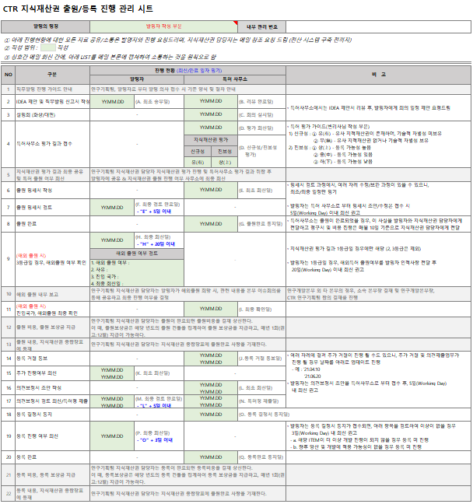

첨부서식 2 IDEA 제안서 및 직무발명 신고서
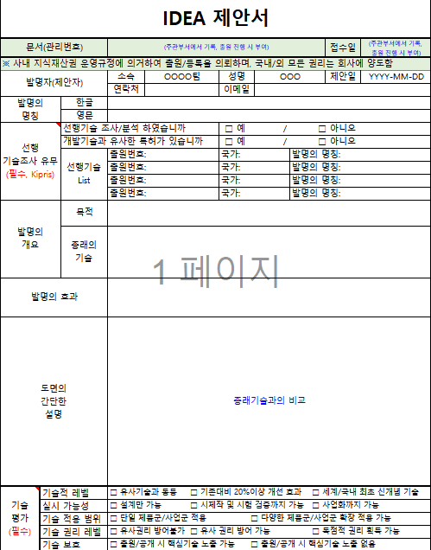

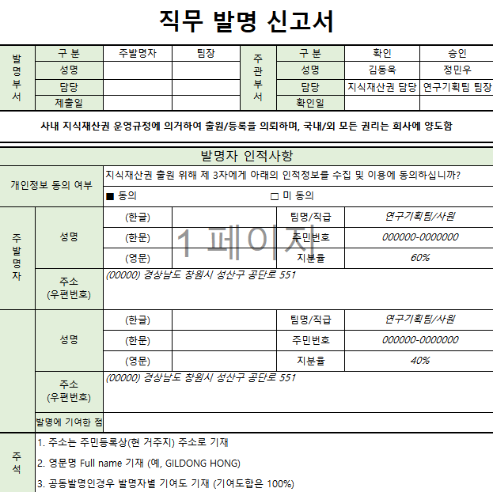

첨부서식 3 직무발명 평가서
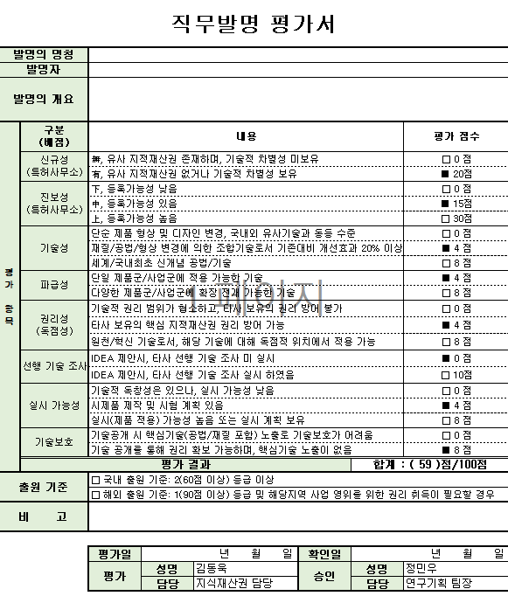
첨부서식 4 명세서 수정방법
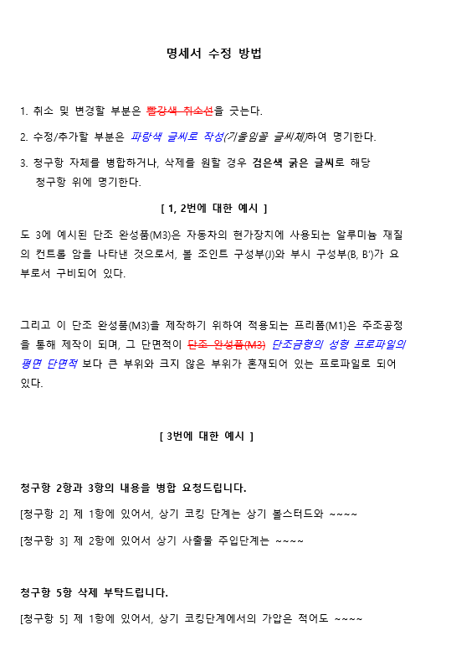
첨부서식 5 해외 출원/등록/연차료 비용 가이드
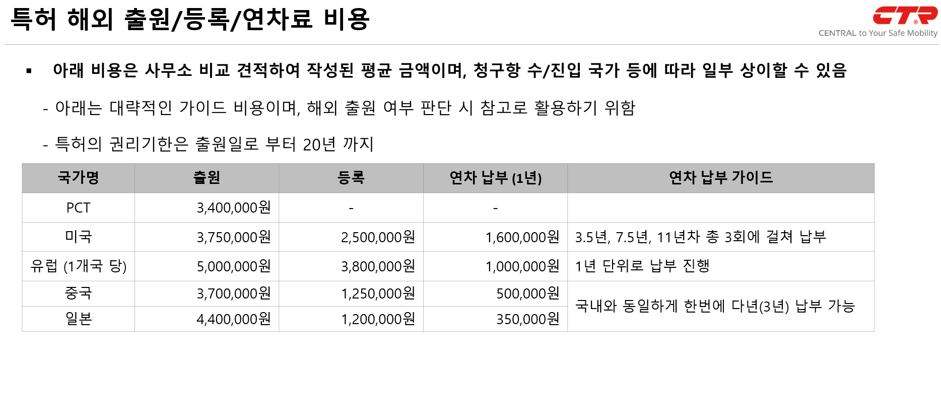

첨부서식 6 의견제출 통지서
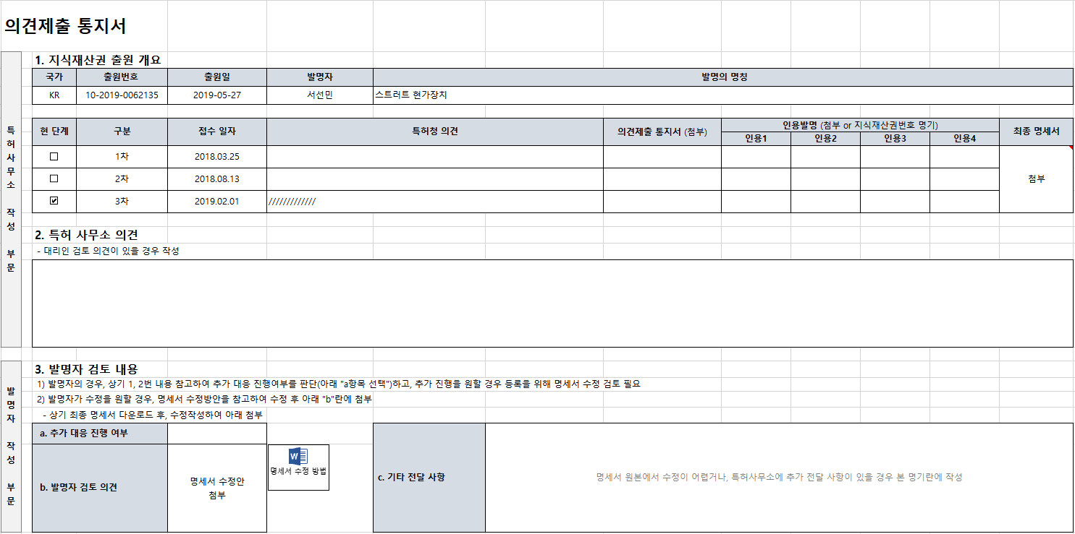

첨부서식 7 연차 유지 평가
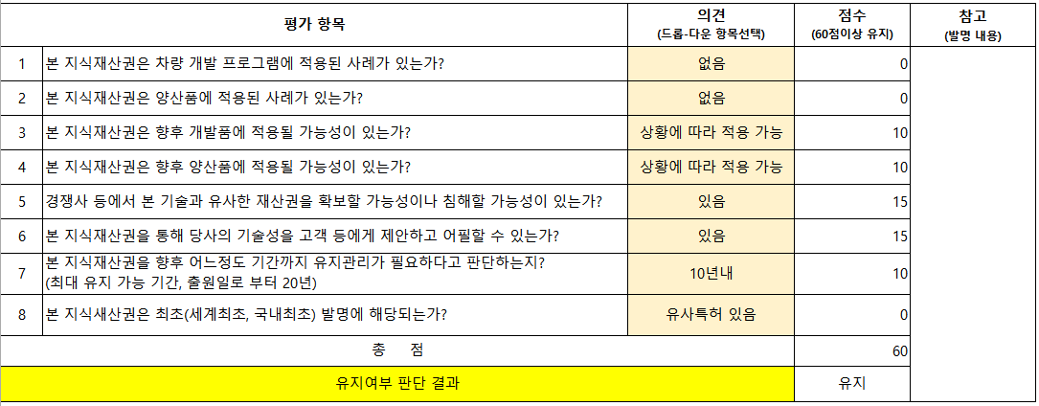

첨부서식 8 선행기술조사 의뢰서
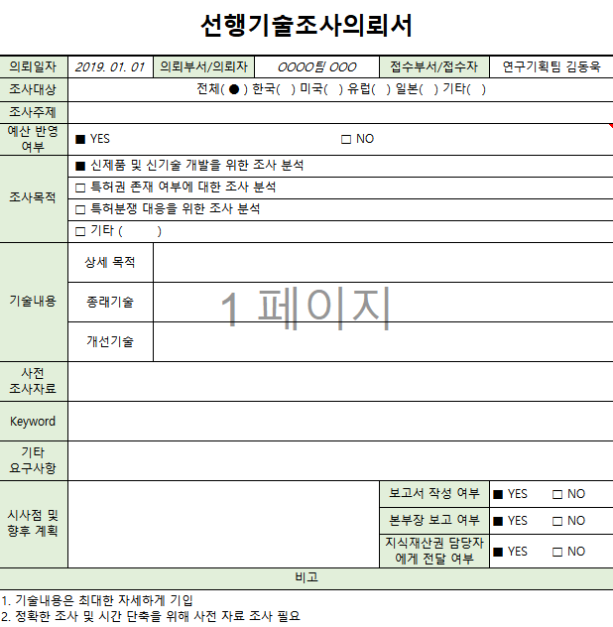

첨부서식 9 지식재산권 감시 신청서
